10 июля в нашем саду прошел Парад шляп под названием:
«Модники и модницы или все дело в шляпе!»

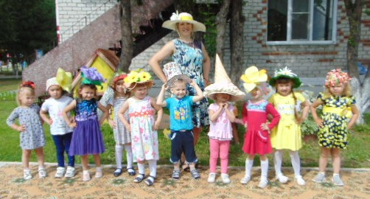
В этот день были представлены большое разнообразие шляп:
От «Карточкого короля, до «Ванильного рожка»
Дети смело дефилировали по «красной» дорожке, скрывая небольшое волнение и огромное желание победить!

Конечно же без участия родителей никакого парада шляп бы не было
Родители потрудились на славу и на суд независимого жури были представлены:

Панама – «Лилия»
Шляпка – «Королева цветов»
Шляпа –«Цветочная поляна»
Шляпа – «Подсолнухи»
Шляпа – «Карточный король»
Шляпа – «Ванильный рожок»
Панама – «Лунный цветок»
Шляпа – «Ромашки»
Шляпа - «Карамелька»
Шляпка – «Мэри Поппинс»

Уважаемые родители,
ОГРОМНОЕ вам спасибо!!!

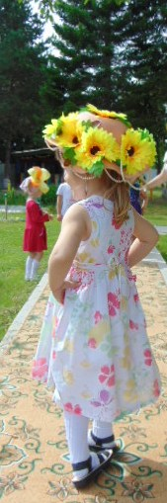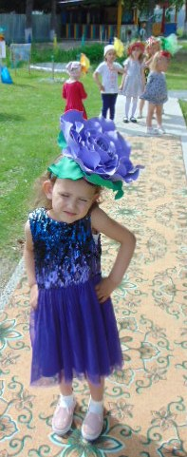
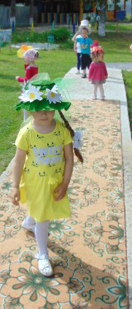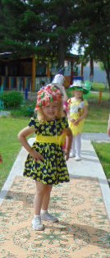
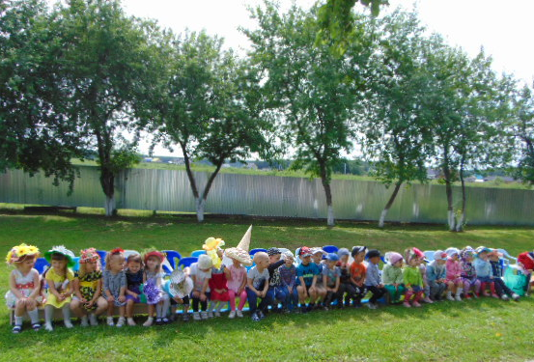
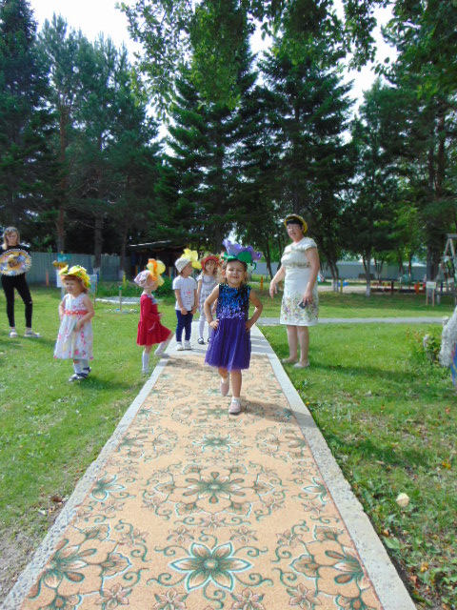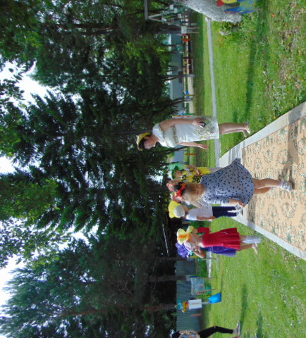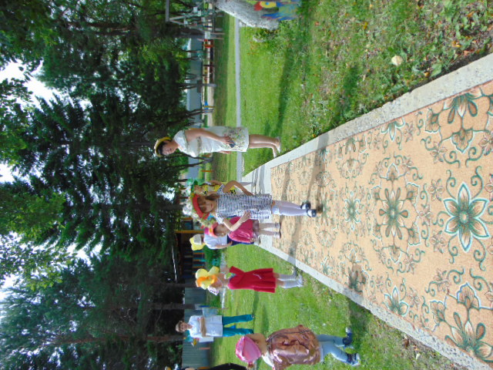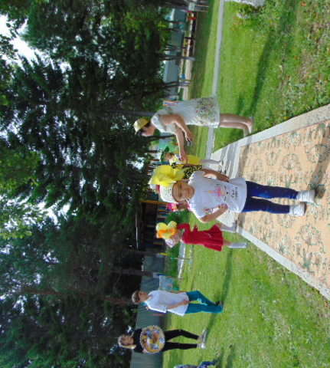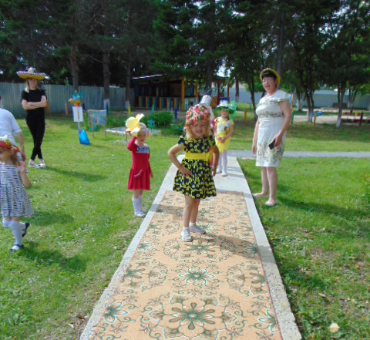
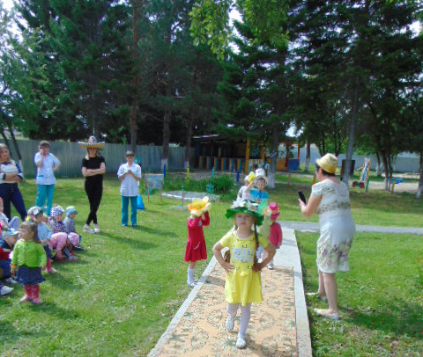
Парад шляп закончился награждением …
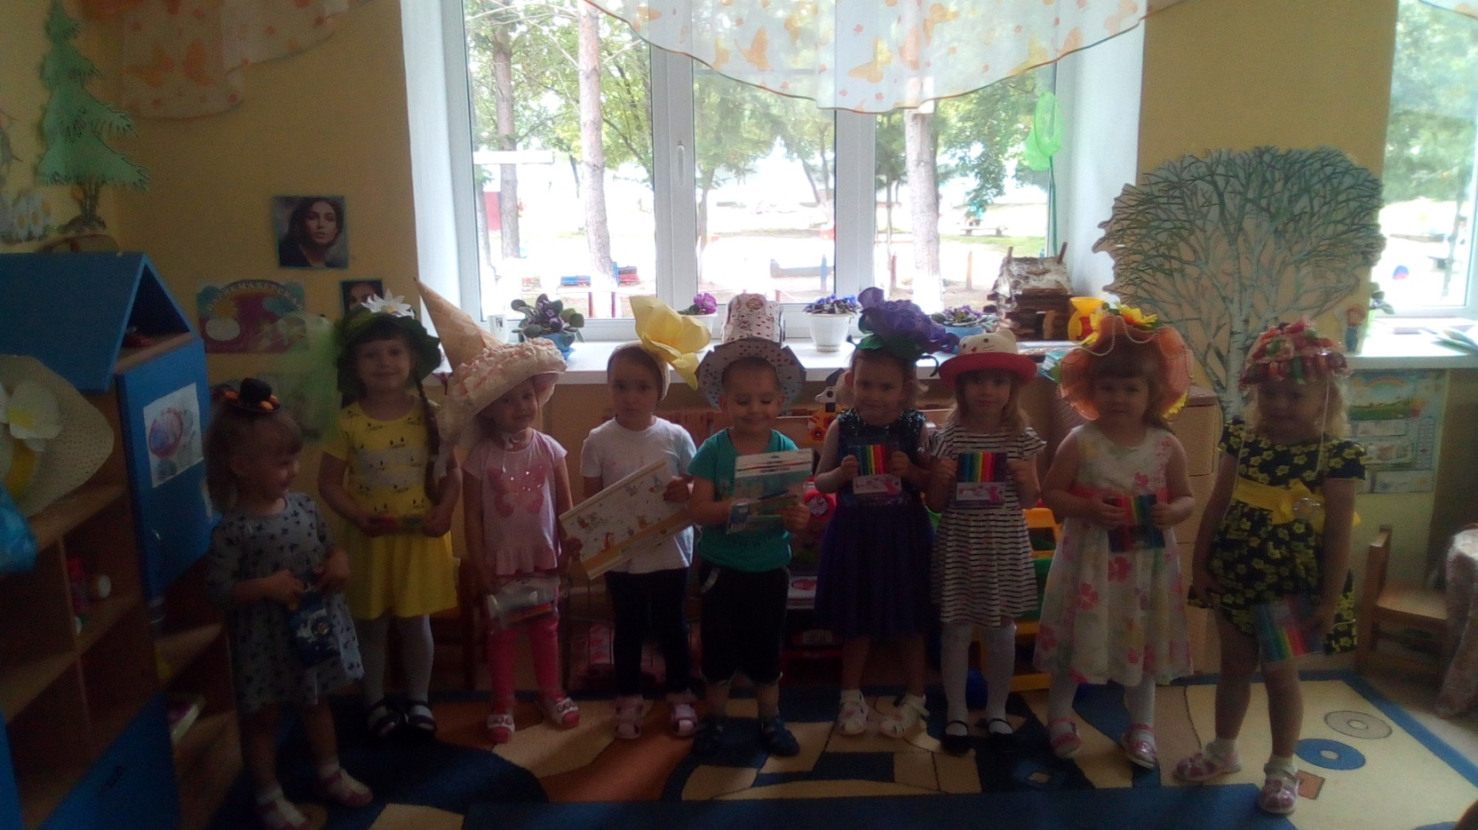

…и веселыми танцами под заводную музыку
